Lampiran 4 : RPP Kelas Eksperimen

RENCANA PELAKSANAAN PEMBELAJARAN
(RPP)
Pertemuan 1

SATUAN PENDIDIKAN : SD Negeri Kompleks IKIP 1
MATA PELAJARAN : Ilmu Pengetahuan Alam
KELAS/SEMESTER : V / II
ALOKASI WAKTU : 3 x 35 Menit

A. STANDAR KOMPETENSI
6. Menerapkan sifat-sifat cahaya melalui kegiatan membuat suatu karya/model

B. KOMPETENSI DASAR
6.1 Mendeskripsikan sifat-sifat cahaya

C. INDIKATOR
- Mengidentifikasi sumber-sumber cahaya
- Mendeskripsikan sifat-sifat cahaya
- Melakukan percobaan tentang sifat-sifat cahaya (cahaya merambat lurus, cahaya menembus benda bening)

- TUJUAN PEMBELAJARAN
- melalui tanya jawab siswa dapat menuliskan sumber cahaya
- Melalui kerja kelompok siswa dapat mendeskripsikan sifat-sifat cahaya
- Melalui kerja kelompok siswa dapat terampil dalam melakukan percobaan tentang sifat-sifat cahaya

- MATERI PEMBELAJARAN
- Macam-macam cahaya
- Sumber-sumber cahaya
- Sifat-sifat cahaya (cahaya merambat lurus, cahaya dapat menembus benda bening)

- MODEL DAN METODE PEMBELAJARAN
Metode pembelajaran :
- Eksperimen
- Tanya jawab
- Diskusi
- Penugasan

- MEDIA DAN SUMBER BELAJAR
- Sumber :
- Buku Paket IPA Kelas V KTSP 2006 yang relevan
- Media :

- 3 potong kertas karton yang berlubang di tengah-tengahnya
- 1 buah meja tulis
- lilin
- korek api
- lampu senter
- plastik tipis bening
- gelas kaca bening
- gelas kaca berwarna cokelat
- karton
- buku

- LANGKAH-LANGKAH PEMBELAJARAN

- Pendahuluan
Kegiatan | Deskripsi Kegiatan | Alokasi  Waktu
Pendahuluan | - Mengucapakan salam  - Mengajak semua siswa berdo’a menurut agama dan keyakinan masing-masing (untuk mengawali kegiatan pembelajaran)  - Mengecek kehadiran siswa  - Apersepsi (bertanya jawab tentang bagaimana manusia dapat melihat)  - Menyampaikan tujuan pembelajaran  - Memberikan motivasi | 10 Menit

- Kegiatan Inti
Kegiatan | Deskripsi Kegiatan | Alokasi  Waktu
Inti | - Guru menginstruksikan siswa untuk bekerja secara berkelompok  - Tanya jawab tentang sumber-sumber cahaya  - Siswa menyimak materi tentang macam-macam cahaya yang dijelaskan oleh guu  - Guru menjelaskan materi tentang sifat-sifat cahaya  - Siswa ditugaskan untuk melakukan percobaan tentang sifat-sifat cahaya (cahaya merambat lurus, cahaya menembus benda bening)  - Siswa ditugaskan menyelesaikan LKS secara berkelompok  - Beberapa orang siswa melaporkan hasil pekerjaannya  - Siswa lainnya diberi kesempatan untuk menanggapi  - Siswa diberi kesempatan untuk menanyakan hal-hal yang belum dimengerti  - Bertanya jawab meluruskan kesalahan pemahaman, memberikan penguatan dan penyimpulan | 85 Menit

- Penutup
Kegiatan | Deskripsi Kegiatan | Alokasi  Waktu
Penutup | - Menyimpulkan pembelajaran bersama guru  - Memberikan penguatan  - Berdoa setelah belajar  - Mengucapkan salam | 10 Menit

- PENILAIAN HASIL BELAJAR
- Tekhnik penilaian :
- Tes tertulis
- Bentuk Instrumen :
- Pilihan Ganda
- Instrumen :

1. Supaya kita bisa melihat sebuah benda maka kita memerlukan ....
a. cahaya c. panas
b. suara d. gerak
2. Semua benda yang dapat memancarkan cahaya disebut ....
a. cahaya lampu c. cahaya terang
b. sumber cahaya d. benda bercahaya
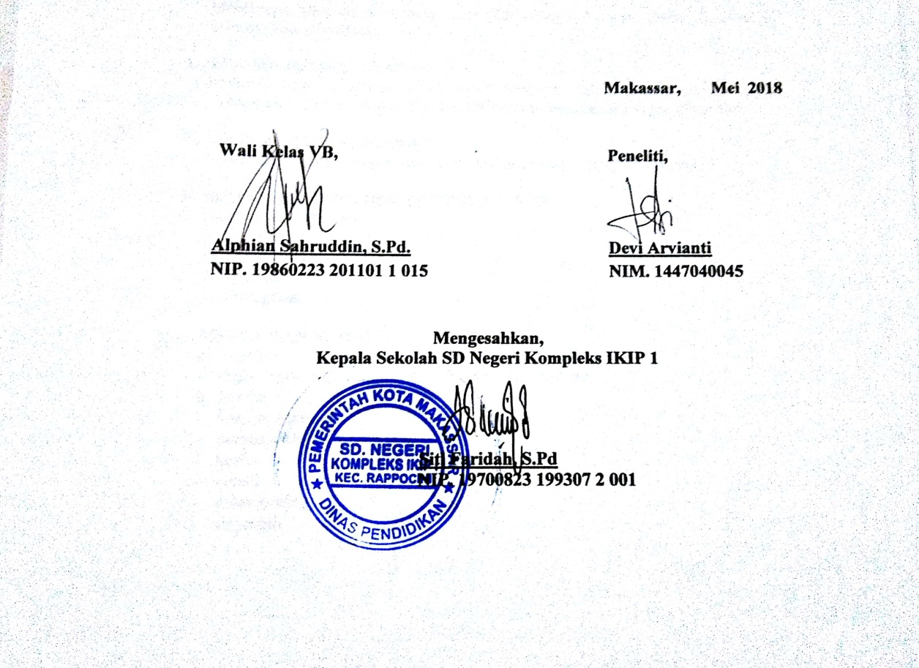

Materi Pelajaran

A. Macam-macam Cahaya dan Sumber Cahaya

Berdasarkan sumbernya, cahaya dibedakan menjadi dua macam, yaitu :
- Cahaya yang berasal dari benda itu sendiri, seperti matahari, senter, lilin, dan lampu.
- Cahaya yang memancar dari benda akibat pantulan cahaya pada permukaan benda tersebut dari sumber cahaya. Misalnya, jika kita melihat benda berwarna biru, artinya benda tersebut memantulkan cahaya berwarna biru.
Berdasarkan dapat dan tidaknya benda memancarkan cahaya, benda dikelompokkan menjadi 2 yaitu benda sumber cahaya dan benda gelap. Benda sumber cahaya dapat memancarkan cahaya. Contoh benda sumber cahaya yaitu Matahari, lampu, dan nyala api. Sementara itu, benda gelap tidak dapat memancarkan cahaya. Contoh benda gelap yaitu batu, kayu, dan kertas.

- Sifat-sifat Cahaya

- Cahaya Dapat Menembus Benda Bening

Benda bening adalah benda yang dapat ditembus oleh cahaya. Contoh benda bening antara lain kaca, mika, plastik bening, air jernih, dan botol bening. Berdasarkan kemampuan cahaya dalam menembus benda dapat dibedakan menjadi 3 yaitu :
- Benda bening atau transparan, yaitu benda-benda yang dapat ditembus atau dilewati cahaya. Benda bening meneruskan semua cahaya yang mengenainya. Contohnya kaca yang bening dan air jernih.
- Benda translusens, yaitu benda-benda yang hanya dapat meneruskan sebagian cahaya yang diterimanya. Contohnya air keruh, kaca dop, dan bohlam susu.
- Opaque atau benda tidak tembus cahaya, yaitu benda gelap yang tidak dapat ditembus oleh cahaya sama sekali. Opaque hanya memantulkan semua cahaya yang mengenainya. Contohnya buku tebal, kayu, tembok, dan besi.

Sifat cahaya yang dapat menembus benda bening, memungkinkan cahaya matahari dapat menembus permukaan air yang jernih, sehingga tanaman yang hidup di dasar air dapat tetap tumbuh dengan baik. Sifat cahaya yang dapat menembus benda bening ini dapat dimanfaatkan orang untuk membuat berbagai peralatan misalnya kacamata, akuarium, kaca mobil, dan termometer.

2. Cahaya Merambat Lurus
Cahaya akan merambat lurus jika melewati satu medium perantara. Peristiwa ini dapat dibuktikan dengan nyala lampu senter yang merambat lurus. Cahaya yang merambat lurus juga dapat kita lihat dari berkas cahaya matahari yang menerobos masuk melalui celah genting maupun ventilasi akan tampak berupa garis-garis lurus. Kedua hal tersebut membuktikan bahwa cahaya merambat lurus.
Kegiatan yang dapat membuktikan bahwa cahaya merambat lurus adalah dengan menggunakan karton yang diberi lubang seperti gambar di atas. Ketika lobang karton disusun lurus kita dapat melihat cahaya lilin, namun ketika salah satu lobang digeser kita tidak bisa lagi melihat cahaya tersebut. Sifat cahaya yang selalu merambat lurus ini dimanfaatkan manusia pada pembuatan lampu senter dan lampu kendaraan bermotor.

RENCANA PELAKSANAAN PEMBELAJARAN
(RPP)
Pertemuan 2

SATUAN PENDIDIKAN : SD Negeri Kompleks IKIP 1
MATA PELAJARAN : Ilmu Pengetahuan Alam
KELAS/SEMESTER : V / II
ALOKASI WAKTU : 3 x 35 Menit

A. STANDAR KOMPETENSI
6. Menerapkan sifat-sifat cahaya melalui kegiatan membuat suatu karya/model

B. KOMPETENSI DASAR
  - Mendeskripsikan sifat-sifat cahaya

C.INDIKATOR
- Melakukan percobaan tentang sifat-sifat cahaya (cahaya dapat dipantulkan, cahaya dapat dibiaskan)

- TUJUAN PEMBELAJARAN
- Melalui kerja kelompok siswa dapat terampil dalam melakukan percobaan tentang sifat-sifat cahaya (cahaya dapat dipantulkan, cahaya dapat dibiaskan)

- MATERI PEMBELAJARAN
- Sifat-sifat cahaya (cahaya dapat dipantulkan, cahaya dapat dibiaskan)

- MODEL DAN METODE PEMBELAJARAN
Metode pembelajaran :
- Eksperimen
- Tanya jawab
- Diskusi
- Penugasan

- MEDIA DAN SUMBER BELAJAR
- Sumber :
- Buku Paket IPA Kelas V KTSP 2006 yang relevan
- Media :
- Lampu senter
- cermin datar
- kertas
- pensil
- gelas bening
- air jernih
- LANGKAH-LANGKAH PEMBELAJARAN

- Pendahuluan
Kegiatan | Deskripsi Kegiatan | Alokasi  Waktu
Pendahuluan | - Mengucapakan salam  - Mengajak semua siswa berdo’a menurut agama dan keyakinan masing-masing (untuk mengawali kegiatan pembelajaran)  - Mengecek kehadiran siswa  - Apersepsi (bertanya jawab tentang apa yang kita lihat pada saat bercermin)  - Menyampaikan tujuan pembelajaran  - Memberikan motivasi | - Menit

- Kegiatan Inti
Kegiatan | Deskripsi Kegiatan | Alokasi  Waktu
Inti | - Guru menginstruksikan siswa untuk bekerja secara berkelompok  - Guru menjelaskan materi tentang sifat-sifat cahaya  - Siswa ditugaskan untuk melakukan percobaan tentang sifat-sifat cahaya (cahaya dapt dipantulkan, cahaya dapat dibiaskan)  - Siswa ditugaskan menyelesaikan LKS secara berkelompok  - Beberapa orang siswa melaporkan hasil pekerjaannya  - Siswa lainnya diberi kesempatan untuk menanggapi  - Siswa diberi kesempatan untuk menanyakan hal-hal yang belum dimengerti  - Bertanya jawab meluruskan kesalahan pemahaman, memberikan penguatan dan penyimpulan | 85 Menit

- Penutup
Kegiatan | Deskripsi Kegiatan | Alokasi  Waktu
Penutup | - Menyimpulkan pembelajaran bersama guru  - Memberikan penguatan  - Berdoa setelah belajar  - Mengucapkan salam | - Menit

- PENILAIAN HASIL BELAJAR
- Tekhnik penilaian :
- Tes tertulis
- Bentuk Instrumen :
- Pilihan Ganda
- Instrumen :
1. Alat-alat yang memanfaatkan proses pemantulan cahaya disebut ....
a. cahaya c. cermin
b. Lensa d. Kaca
2. Pembiasan mempunyai arti ....
a. penyatuan c. perambatan
b. Pemancaran d. Pembelokan
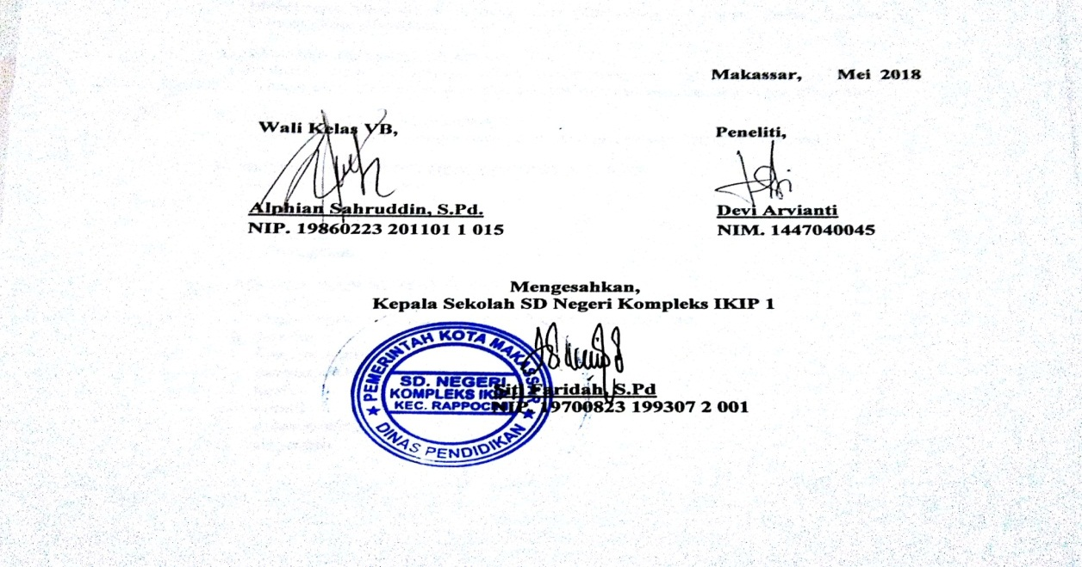

Materi Pelajaran
- Cahaya Dapat Dipantulkan
Pemantulan (refleksi) atau pencerminan adalah proses terpancarnya kembali cahaya dari permukaan benda yang terkena cahaya. Pemantulan cahaya dapat dibedakan menjadi dua yaitu pemantulan teratur dan pemantulan baur (difus).
Pemantulan teratur adalah pemantulan yang berkas cahaya pantulnya sejajar. Pemantulan teratur terjadi apabila cahaya mengenai benda yang permukaannya rata dan mengkilap/licin. Salah satu benda yang dapat memantulkan cahaya adalah cermin. Cermin merupakan benda yang dapat memantulkan cahaya paling sempurna. Hal ini disebabkan cermin memiliki permukaan yang halus dan mengkilap.
Pada benda semacam ini, cahaya dipantulkan dengan arah yang sejajar, sehingga dapat membentuk bayangan benda dengan sangat baik. Contoh peristiwa pemantulan cahaya adalah saat kita bercermin. Bayangan tubuh kita akan terlihat di cermin, karena cahaya yang dipantulkan tubuh kita, saat mengenai permukaan cermin, dipantulkan, atau dipancarkan kembali hingga masuk ke mata kita
Cermin merupakan salah satu benda yang memantulkan cahaya. Berdasarkan bentuk permukaannya ada cermin datar dan cermin lengkung. Cermin lengkung ada dua macam, yaitu cermin cembung dan cermin cekung.
- Cermin Datar
Cermin datar yaitu cermin yang permukaan bidang pantulnya datar dan tidak melengkung. Cermin datar biasa kita gunakan untuk bercermin. Bayangan pada cermin datar mempunyai sifat-sifat berikut.
- Ukuran (besar dan tinggi) bayangan sama dengan ukuran benda.
- Jarak bayangan ke cermin sama dengan jarak benda ke cermin.
- Kenampakan bayangan berlawanan dengan benda. Misalnya tangan kirimu akan menjadi tangan kanan bayanganmu.
- Bayangan tegak seperti bendanya.
- Bayangan bersifat semu atau maya. Artinya, bayangan dapat dilihat dalam cermin, tetapi tidak dapat ditangkap oleh layar.
- Cermin Cembung
Cermin cembung yaitu cermin yang permukaan bidang pantulnya melengkung ke arah luar. Cermin cembung biasa digunakan untuk spion pada kendaraan bermotor. Bayangan pada cermin cembung bersifat maya, tegak, dan lebih kecil (diperkecil) daripada benda yang sesungguhnya.
- Cermin Cekung
Cermin cekung yaitu cermin yang bidang pantulnya melengkung ke arah dalam. Cermin cekung biasanya digunakan sebagai reflektor pada lampu mobil dan lampu senter. Sifat bayangan benda yang dibentuk oleh cermin cekung sangat bergantung pada letak benda terhadap cermin.
- Jika benda dekat dengan cermin cekung, bayangan benda bersifat tegak, lebih besar, dan semu (maya).
- Jika benda jauh dari cermin cekung, bayangan benda bersifat nyata (sejati) dan terbalik.
2. Cahaya Dapat Dibiaskan
Pembiasan adalah pembelokan arah rambat cahaya saat melewati dua medium yang berbeda kerapatannya. Pembiasan cahaya dimanfaatkan manusia dalam pembuatan berbagai alat optik. Pembiasan cahaya menyebabkan terjadinya beberapa peristiwa dalam kehidupan sehari-hari yang diuraikan sebagai berikut :
- Dasar air yang jernih kelihatan lebih dangkal dari yang sebenarnya.
- Pensil atau benda lurus lainnya yang diletakkan pada gelas yang berisi air akan terlihat patah atau bengkok.
- Peristiwa fatamorgana yang terjadi karena berkas cahaya yang berjalan dari udara dingin ke udara panas terbiaskan ke arah horizontal, sehingga suatu benda tampak muncul di atas posisi yang sebenarnya.
- Uang logam di dalam air jernih kelihatan lebih dekat ke permukaan.
- Ikan di akuarium kelihatan lebih besar.

